IMPLEMENTASI KONSELING RATIONAL EMOTIVE BEHAVIOR THERAPY (REBT)
DENGAN TEKNIKABCDE UNTUK MENGURANGI PERILAKUKONSUMTIF
PADA MAHASISWA PRODI BIMBINGANKONSELING
PENDIDIKAN ISLAM DI UNIVERSITAS ISLAM
NEGERI RADEN INTAN LAMPUNG (UINRIL)
TAHUN AKADEMIK 2017/2018
(StudiKasus)

Skripsi

DiajukanUntukMelengkapiTugas-Tugas Dan MemenuhiSyarat-Syarat
GunaMemperolehGelarSarjanaPendidikan(S.Pd) DalamIlmu
BimbinganKonselingPendidikan Islam

Oleh :
WahyuGalihPrasojo
NPM : 1311080083

Jurusan: BimbinganKonseling Pendidikan Islam

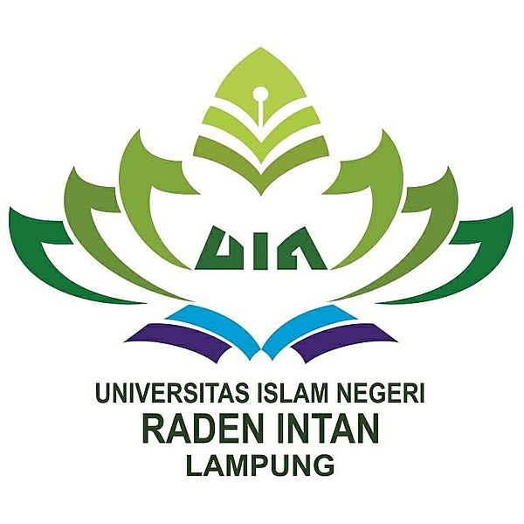

FAKULTAS TARBIYAH DAN KEGURUAN
UNIVERSITAS ISLAM NEGERI
RADEN INTAN LAMPUNG
1438 H/2018 M
IMPLEMENTASI KONSELING RATIONAL EMOTIVE BEHAVIOR THERAPY (REBT)
DENGAN TEKNIK ABCDE UNTUK MENGURANGI PERILAKU KONSUMTIF
PADA MAHASISWA PRODI BIMBINGAN KONSELING
PENDIDIKAN ISLAM DI UNIVERSITAS ISLAM
NEGERI RADEN INTAN LAMPUNG (UINRIL)
TAHUN AKADEMIK 2017/2018
(StudiKasus)

Skripsi

DiajukanUntukMelengkapiTugas-Tugas Dan MemenuhiSyarat-Syarat
GunaMemperolehGelarSarjanaPendidikan (S.Pd) DalamIlmu
BimbinganKonselingPendidikan Islam

Oleh :
WahyuGalihPrasojo
NPM : 1311080083

Jurusan: BimbinganKonseling Pendidikan Islam

Pembimbing I : Nova Erlina, S.IQ.,M.Ed
Pembimbing II : Drs. BadrulKamil, M.Pd.I

FAKULTAS TARBIYAH DAN KEGURUAN
UNIVERSITAS ISLAM NEGERI
RADEN INTAN LAMPUNG
1438 H/2018 M

